
 จดหมายข่าว
องค์การบริหารส่วนตำบลทุ่งโพธิ์
ฉบับที่ 1/2563
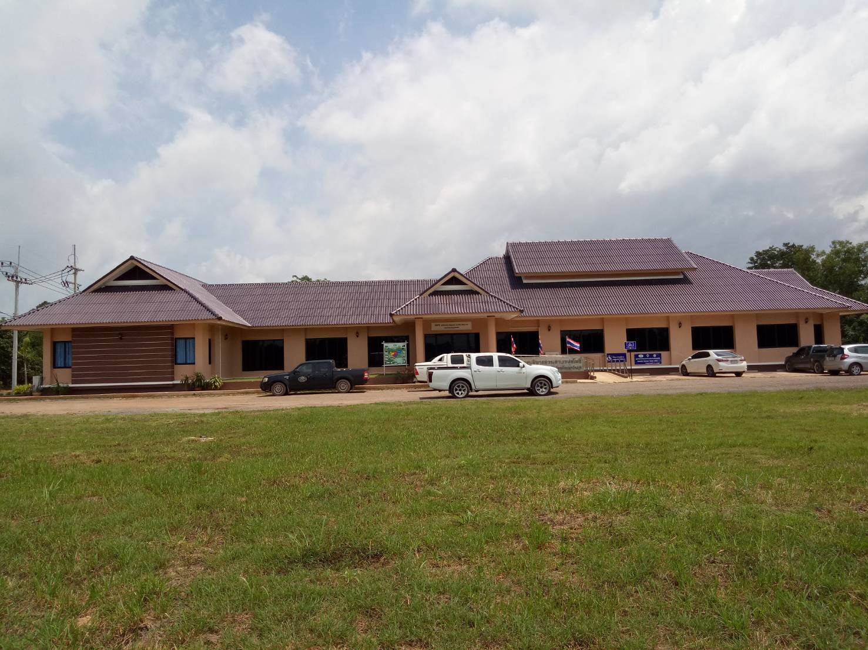
ข่าวสารในการติดต่อชำระ ภาษีที่ดินและสิ่งปลูกสร้าง ภาษีป้าย ค่าธรรมเนียมใบอนุญาตอื่นๆ
ประจำปี 2563
"เงินภาษีมีค่าต่อการพัฒนาท้องถิ่นให้เจริญ"

ภาษีที่ดินและสิ่งปลูกสร้าง

ประกาศแบบบัญชี ภายในเดือน พฤศจิกายน ของทุกปี
(ภ.ด.ส.3)
ประกาศราคาประเมินทุนทรัพย์ ภายในวันที่ 1 กุมภาพันธ์ ของทุกปี
(ภ.ด.ส.1)
แจ้งประเมินภาษี ภายในเดือน กุมภาพันธ์ ของทุกปี
(ภ.ด.ส.6,ภ.ด.ส.7)
ชำระภาษีตามแบบแจ้ง ภายในเดือน เมษายน ของทุกปี

การผ่อนชำระค่าภาษี งวดที่ 1 ภายในเดือน เมษายน
งวดที่ 2 ภายในเดือน พฤษภาคม
งวดที่ 3 ภายในเดือน มิถุนายน
ภาษีป้าย
ยื่นแบบแสดงรายการภายในเดือน มีนาคม ของทุกปี
ชำระภาษีป้าย ภายใน 15 วัน นับตั้งแต่วันที่ได้รับแจ้งการประเมิน
ค่าธรรมเนียมและใบอนุญาต ภายในเดือนมกราคม ของทุกปี
ค่าขยะมูลฝอย/ค่าธรรมเนียมอื่นๆ


ติดต่อสอบถามรายละเอียดเพิ่มเติมได้ที่กองคลัง
องค์การบริหารส่วนตำบลทุ่งโพธิ์ม.2 ต.ทุ่งโพธิ์ อ.นาดี จ.ปราจีนบุรี 25220
โทร.037-210822

